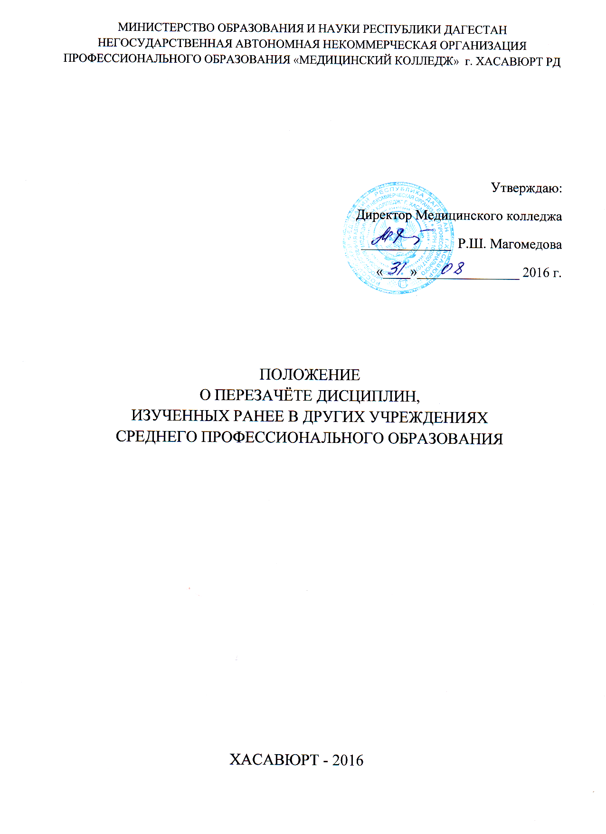

Общие положения
  - Студентам, зачисленным в НАНОПО Медицинский колледж (далее - Колледж) в порядке перевода или восстановления, перезачитываются дисциплины, ранее сданные в других образовательных учреждениях среднего профессионального образования (далее - ССУЗЫ), имеющих государственную аккредитацию, в случае идентичности программных требований по этим дисциплинам.
  - Основанием для перезачета ранее сданных одноименных дисциплин являются:
- академическая справка государственного образца;
- ксерокопия зачетной книжки, заверенная исходным образовательным учреждением;
- приложение к диплому о среднем профессиональном образовании государственного образца;
- заявление студента с резолюциями на нем заведующего отделением, заместителя директора по учебной работе и директора Колледжа о возможности перезачета.
- Порядок перезачета дисциплин
  - Если учебные дисциплины в ССУЗе и Колледже одинаковы, но различается количество часов, то разрешается не считать академической разницей по одноименным предметам, дисциплинам число часов, по которым объем изученных часов в прежнем ССУЗе составляет 80 и более процентов от числа часов учебного плана Колледжа.
  - В случае если количество часов изученной в другом ССУЗе дисциплины меньше, чем на 80% на соответствующей специальности Колледжа, заведующий отделением может предложить студенту достать соответствующий раздел дисциплины.
  - В случае если при проведении перезачетов форма отчетности не совпадает, и по дисциплине в прежнем ССУЗе выставлен зачет, а в Колледже промежуточной аттестацией предусматривается экзамен, дифференцированный зачет или контрольная работа, то наличие зачета по этой дисциплине приравнивается к получению удовлетворительной оценки. При несогласии с оценкой студент может пересдать этот экзамен повторно, тогда в приложении к диплому выставляется оценка, полученная при пересдаче.
  - В случае переводов, сопровождающихся переходом на другую основную образовательную программу, перечень дисциплин, подлежащих сдаче, и их объемы полностью определяет учебная часть Колледжа.
  - При перезачете дисциплин иностранного языка учитывается специфика (профиль) основной образовательной программы.

- Порядок перезачета дисциплин, изученных ранее в других ССУЗах и перезачета оценок при утере зачетной книжки
  - Перезачетные дисциплины заносятся в зачетную книжку в установленном порядке.
  - В случае утери студентом зачетной книжки оценки ранее сданных дисциплин могут быть восстановлены по заявлению студента в следующем порядке:
- секретарь учебной части вносит в новую зачетную книжку название дисциплин, часы и оценки либо из экзаменационных ведомостей, либо из учебного журнала;
- заведующий отделением по специальности проверяет правильность записей и ставит свою визу на каждой странице;
- сбор подписей по всем внесенным в зачетную книжку дисциплинам осуществляется студентом самостоятельно;
- в случае отсутствия по какой-либо причине преподавателя (длительная болезнь, увольнение и пр.) оценка заверяется подписью заведующего отделением по специальности.
- Проведение перезачета
  - Возможность перезачета определяется учебной частью Колледжа по личному заявлению студента.
  - Наличие неперезачетных дисциплин приравнивается к академическим задолженностям.
  - График ликвидации задолженностей и их перечень определяются учебной частью Колледжа в соответствии с основной образовательной программой, рассчитанной на полный срок обучения, и доводятся до сведения студента.
  - Перечень перезачитываемых дисциплин с оценкой «зачет» и указанием количества часов по определенным дисциплинам, изученным при получении образования в другом ССУЗе, учебная часть представляет преподавателям, ведущим перезачитываемые дисциплины.
  - Если для получения диплома с отличием необходима повторная сдача экзамена, с целью повышения положительной оценки, полученной при получении образования в другом ССУЗе, допуск и порядок пересдачи также определяет учебная часть Колледжа в порядке, предусмотренном локальными актами Колледжа.

